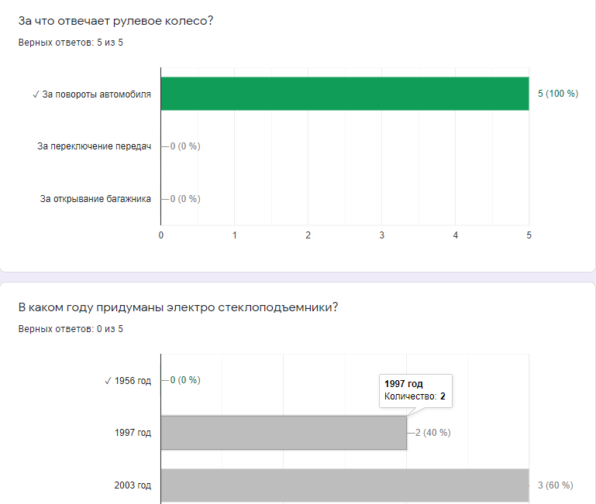

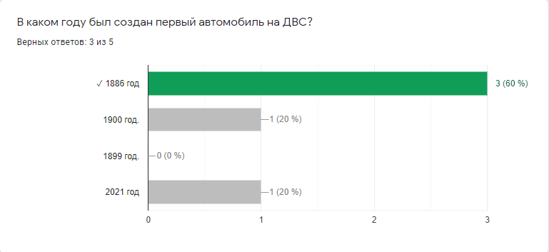

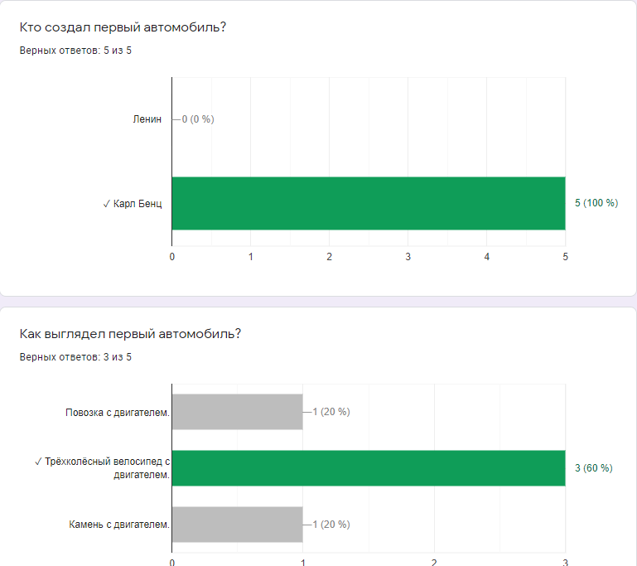
Из всего теста, мне стало ясно, что людям мало известно рождения автомобиля и его характеристики. На самом деле странно было узнать этот факт, ведь автомобили нас окружают. Многие государства держаться на автомобильном строении! Желаю проходившем людям наш тест здоровья и удачи, купить автомобиль которым передадут свою всю любовь.

